|  |  |  |  |  |
| --- | --- | --- | --- | --- |
|  | | | | |
|  | | | | |
|  | | | | |
|  | 姓名 | ： | 牟鑫一 |  |
|  | 班号 | ： | 191174 |  |
|  | 学号 | ： | 20161001764 |  |
|  | 院（系） | ： | 计算机学院 |  |
|  | 专业 | ： | 计算机科学与技术 |  |
|  | 指导老师 | ： | 葛富东 |  |
|  |  |  |  |  |
| 2019 年 6 月 | | | | |

1. 求解非线性方程（精确到小数点后9位）
2. 运用不动点迭代法求解非线性方程 在区间 [0,1]内的解.

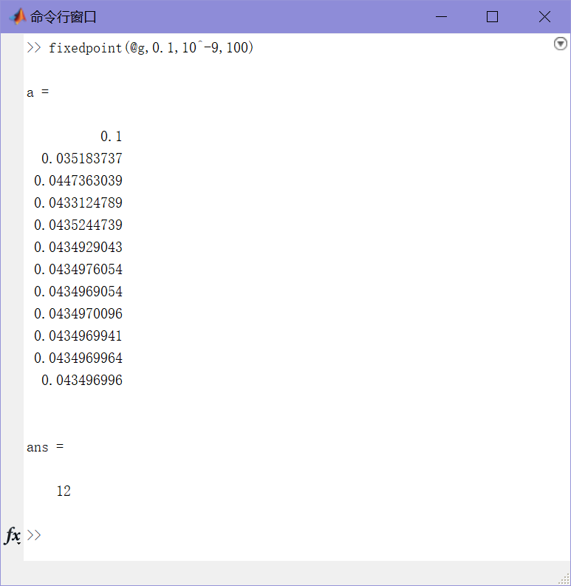

1. 运用牛顿法求解非线性方程在区间 [0,1]内的解.

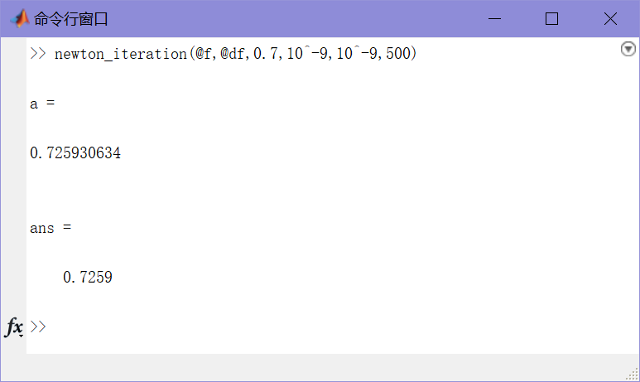

1. 求解线性方程组（分别用Gauss消去法、Jacobi迭代法和Gauss–Seidel迭代法求解，精确到小数点后4位）

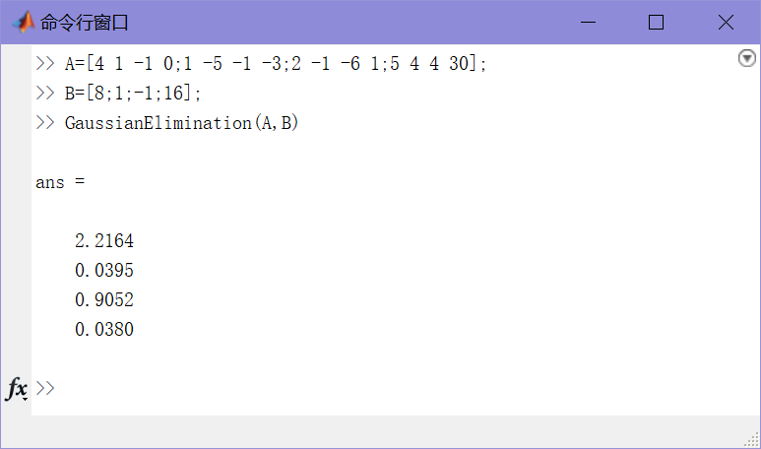

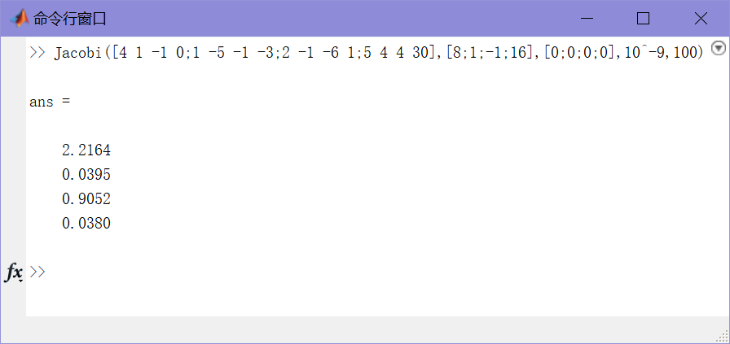

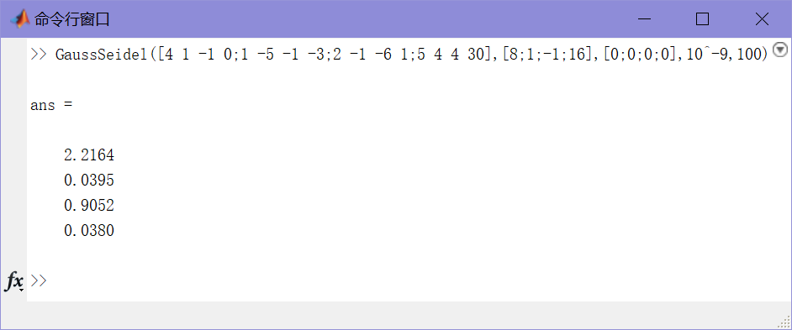

1. 用追赶法求解下列方程组（6位有效数字）。

$$\begin{matrix}\begin{aligned}& \\ & \\ & \\ & \\ & \\ & \\ &\end{aligned} & \left[\begin{matrix}4 & -1 & 0 & 0 & 0 \\ -1 & 4 & -1 & 0 & 0 \\ 0 & -1 & 4 & -1 & 0 \\ 0 & 0 & -1 & 4 & -1 \\ 0 & 0 & 0 & -1 & 4\end{matrix}\right]\left[\begin{matrix}x_{1} \\ x_{2} \\ x_{3} \\ x_{4} \\ x_{5}\end{matrix}\right]\end{matrix}=\left[\begin{matrix}100 \\ 0 \\ 0 \\ 0 \\ 200\end{matrix}\right] \begin{matrix}\begin{aligned}&精确解x=\left[\begin{matrix}27.0513 \\ 8.20513 \\ 5.76923 \\ 14.8718 \\ 53.7179\end{matrix}\right] \\ &\end{aligned}\end{matrix}$$

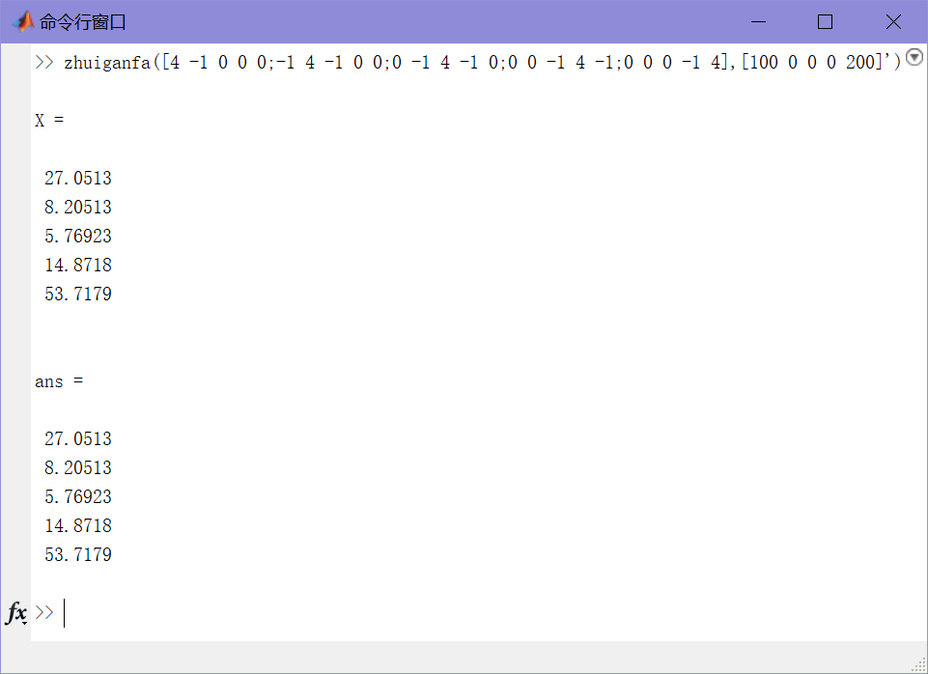

1. 某气象观测站测得某日6:00-18:00之间每隔2小时的温度如下：

|  |  |  |  |  |  |  |  |
| --- | --- | --- | --- | --- | --- | --- | --- |
| 时间 | 6 | 8 | 10 | 12 | 14 | 16 | 18 |
| 温度 | 18 | 20 | 22 | 25 | 30 | 28 | 24 |

分别用Lagrange插值和Newton插值求出该日10:30, 16:30的温度。

Lagrange插值:

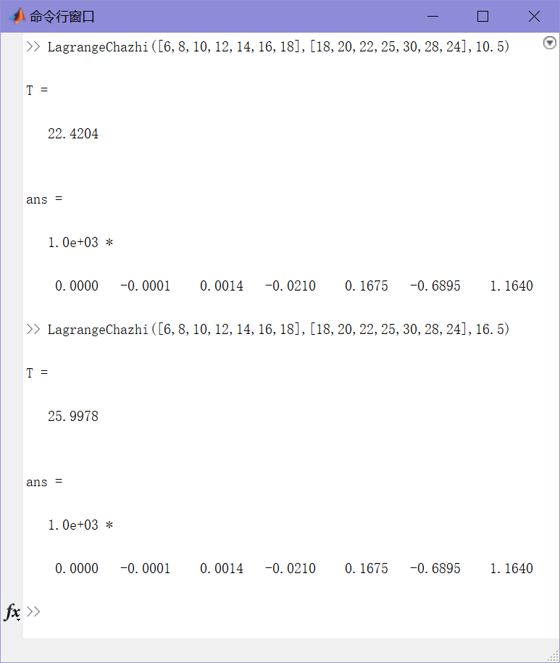

Newton插值：

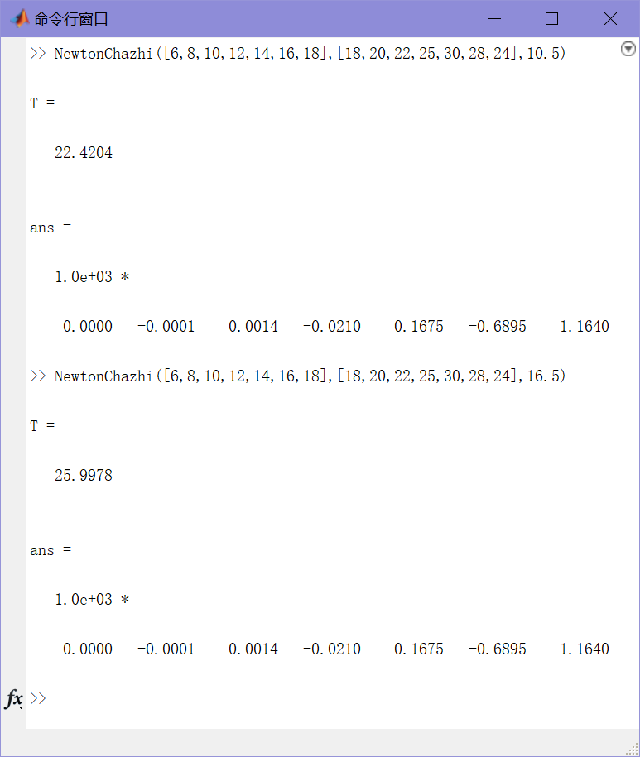

1. 利用Lagrange插值多项式验证Runge现象，即10等分区间[-5,5]. 求函数关于分割点的插值多项式在处的值，并与比较。

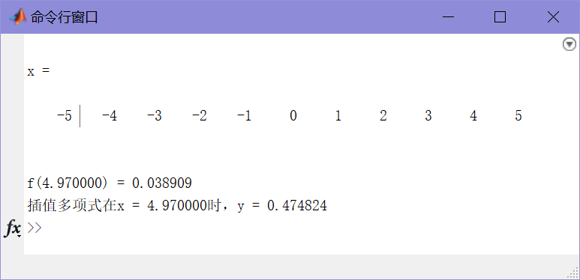

1. 经调查15个人，他们的体重与身高的数据如下：



试用数据建模的方法建立体重（y）与身高（x）的关系。

